**Федеральное государственное бюджетное образовательное учреждение высшего образования**

**«Магнитогорский государственный технический университет им. Г. И. Носова»**

**Институт гуманитарного образования**

**Кафедра английского языка**

**Положение о проведении конкурса**

**«My New Portfolio in English»**

**Организаторы:**

* ФГБОУ ВО «Магнитогорский государственный технический университет им. Г. И. Носова».
* Кафедра английского языка Института гуманитарного образования.

**Цель и задачи конкурса:**

Цель конкурса – научить школьников демонстрировать свои знания английского языка, способность практически применять их в общении.

Конкурс направлен на:

* укрепление творческих, культурных и дружественных связей между учебными организациями г. Магнитогорска и региона;
* адресную профориентационную работу с потенциальными абитуриентами «МГТУ им. Г. И. Носова»;
* популяризацию направлений подготовки 44.03.05 «Педагогическое образование», 45.03.02 «Лингвистика»;
* выявление склонностей и способностей учащихся к освоению английского языка на творческом уровне;
* обмен профессиональным опытом и повышение квалификации преподавателей английского языка;
* объединение всех участников в творческое содружество;
* совершенствование навыков публичного выступления;
* поощрение активности и самостоятельности обучающихся.

**Организационный комитет конкурса:**

* Гневэк Ольга Владимировна, директор Института гуманитарного образования.
* Галлямова Мария Сергеевна, заведующий кафедрой английского языка.
* Баклыкова Татьяна Юрьевна, доцент кафедры английского языка.
* Величко Мария Александровна, старший преподаватель кафедры английского языка.
* Вторушина Юлиана Леонидовна, доцент кафедры английского языка.
* Пулеха Ирина Рудольфовна, доцент кафедры английского языка.
* Седлярова Ольга Михайловна, доцент кафедры английского языка.
* Соловьева Наталья Сергеевна, доцент кафедры английского языка.

**Участники:**

Учащиеся 10-11 классов Муниципальных образовательных учреждений г. Магнитогорска и регионов Челябинской области.

**Условия проведения:**

Конкурсная работа представляет собой электронную презентацию в формате MS Power Point, содержащую портфолио обучающегося на английском языке.

Для участия в конкурсе необходимо подать заявку и отправить презентацию и текст доклада на электронную почту [englishportfolio@mail.ru](mailto:englishportfolio@mail.ru). Заявки на конкурс принимаются строго **до 15 февраля 2017 г.** Заявка включает в себя сведения об участнике конкурса и

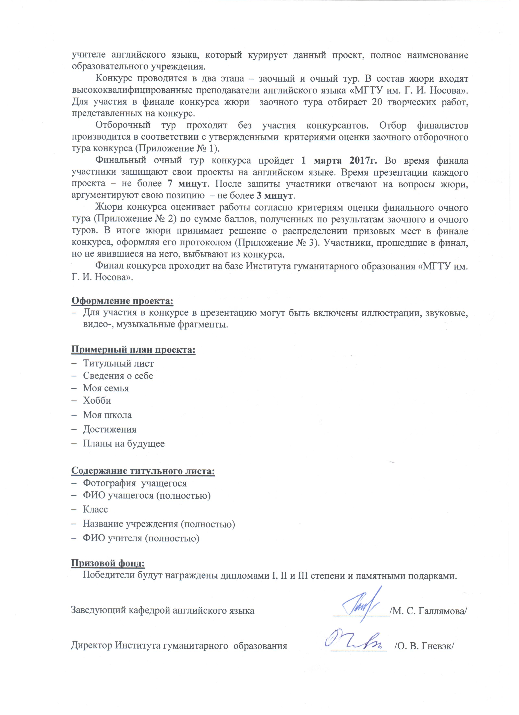

**Приложение № 1**

Критерии оценивания работ учащихся в отборочном заочном туре конкурса

|  |  |
| --- | --- |
| **ФИО учащегося (полностью)** |  |
| **Название МОУ (полностью), город** |  |
| ***Критерии оценивания*** | ***Количество баллов*** |
| Яркость, красочность | max 5 баллов |
| Титульный лист | max 5 баллов |
| Организация портфолио | max 5 баллов |
| Оригинальность, творческий подход | max 5 баллов |
| Грамотность, лексическое разнообразие | max 10 баллов |
| Информативность | max 5 баллов |
| Наличие всех разделов | max 5 баллов |
| Сведения о себе | max 5 баллов |
| Моя семья | max 5 баллов |
| Хобби | max 5 баллов |
| Моя школа | max 5 баллов |
| Достижения | max 5 баллов |
| Планы на будущее | max 5 баллов |
| Количество баллов за отборочный (заочный) тур конкурса | max **70** баллов |
| **Итого:** |  |

**Приложение № 2**

Критерии оценивания работ учащихся в финальном очном туре конкурса

|  |  |
| --- | --- |
| ***ФИО учащегося (полностью)*** |  |
| ***Название МОУ (полностью), город*** |  |
| ***Критерий оценивания*** | ***Максимальное количество баллов*** |
| Красочность, яркость электронной презентации | max 10 баллов |
| Содержательность презентации, согласованность презентации и доклада | max 10 баллов |
| Логика и последовательность в изложении мыслей | max 10 баллов |
| Аргументированность, выразительность и образность речи, богатство словаря | max 10 баллов |
| Умение отвечать на вопросы, вести диалог | max 10 баллов |
| Количество баллов за выступление | max 50 баллов |
| Количество баллов за отборочный (заочный) тур конкурса | max 70 баллов |
| Общее максимальное количество баллов по итогам 2 туров конкурса | max **120** баллов |
| **Итого:** |  |

**Приложение № 3**

**ПРОТОКОЛ**

**ФИНАЛЬНОГО ТУРА КОНКУРСА**

**«MY NEW PORTFOLIO IN ENGLISH»**

|  |  |  |  |  |  |  |  |  |  |
| --- | --- | --- | --- | --- | --- | --- | --- | --- | --- |
| **Фамилия, имя участника** | **Название**  **МОУ** | **Баллы по итогам заочного тура** | **Судья 1** | **Судья 2** | **Судья 3** | **Судья 4** | **Судья 5** | **Итоговое количество баллов** | **Итоговое место** |
|  |  |  | Кол-во баллов | Кол-во баллов | Кол-во баллов | Кол-во баллов | Кол-во баллов |  |  |
|  |  |  |  |  |  |  |  |  |  |
|  |  |  |  |  |  |  |  |  |  |
|  |  |  |  |  |  |  |  |  |  |
|  |  |  |  |  |  |  |  |  |  |
|  |  |  |  |  |  |  |  |  |  |
|  |  |  |  |  |  |  |  |  |  |

Председатель жюри: __________________________ Подпись__________________

Член жюри ________________________ Подпись _________________

Член жюри ________________________ Подпись _________________

Член жюри ________________________ Подпись _________________

Член жюри ________________________ Подпись _________________